****冯·诺伊曼****

提出了组成计算机的五大部件：输入设备、输出设备、存储器、运算器和控制器。

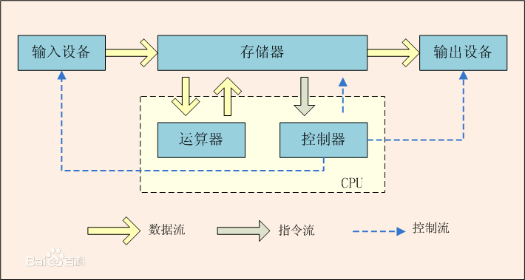

CPU：中央处理单元(Central Pocessing Unit)的缩写，是计算机的运算核心和控制核心。人靠大脑思考，电脑靠CPU来运算、控制。让电脑的各个部件顺利工作，起到协调和控制作用。

硬盘：存储资料和软件等数据的设备，有容量大，断电数据不丢失的特点。也被人们称之为“数据仓库”。

内存：1. 负责硬盘等硬件上的数据与CPU之间数据交换处理；2. 缓存系统中的临时数据；3. 断电后数据丢失。

内存存取数据的速度比硬盘快了10倍（在某些环境里差距更大）。而CPU的速度比内存不知还要快多少倍。内存解决了一部分CPU运行过快，而硬盘数据存取太慢的问题，提高了电脑的运行速度。

大量的车跑在省道、乡道上，内存就如同一条“高速快车道”，数据由传输速度较慢的硬盘通过这条高速车道传送至CPU进行处理！但内存是带电存储，而且容量有限，所以长时间储存还是需要使用硬盘。

